98年度資訊融入教學創意競賽-教學活動設計
單元名稱 | 童遊記 |  | 課次名稱 |  | 第十一課 扮家家（康軒版第二冊）
設計時間 | 98年5月 | 教學時數 | 10節（共400分） |  |  | 學習領域 | 語文領域
適用年級 | 國小█一年級 □二年級 □三年級 □四年級 □五年級 □六年級
教學準備  環境說明 | - 理想教學環境：  □電腦教室 █班級教室 □分組專科教室 □其他  - 理想資訊硬體設備：  █電子白板 █單槍投影機 █電腦 □電視  █數位相機 □實物投影機 █其他（網路線路及數位攝影機）  - 教學所需特定軟體：  Powerpoint、互動式電子白板軟體（smart board）  - 其他非資訊教具：  黑板、粉筆、字卡、語詞卡
教學目標 |  |  |  | 九年一貫領域能力指標
- 能利用注音符號閱讀詩歌，體會遊戲的快樂。  - 能有條理的掌握聆聽到的內容。  - 能以完整的語句說明「角色扮演遊戲」的內容。  - 能寫出正確、筆劃清楚的生字、新詞。  - 能瞭解課文內容，學習「在」與「用」的使用方法。  - 學習在口述中使用疊字的詞語，形容快樂的感覺。  - 能瞭解並實踐小組合作的學習方式。  - 能學習如何做小客人及小主人。  - 能認識健康營養且常見的食材。  - 能學習如何製作三明治。 |  |  |  | A1-2-1-1能利用注音符號，提昇說話及閱讀能力。  B1-2-7-4能有條理的掌握聆聽到的內容。  C1-1-7-11能用完整的語句，說出想要完成的事。  D1-5-1-3能用硬筆寫出筆順正確、筆畫清楚的國字。  E1-1-1-1能熟習常用生字語詞的形音義。  F1-2-1-2能仿寫簡單句型。  【性別平等教育】  2-1-3 適當表達自己的意見和感受，不受性別的限制。  【人權教育】  1-1-2 了解、遵守團體的規則，並實踐民主法治的精神。  2-1-1 了解兒童對遊戲權利的需求並促進身心健康與發展。  【家政教育】  1-1-1認識常見的食物。  1-1-3 認識食品衛生與安全的重要性  1-1-4 願意與他人分享自己所喜歡的食物  1-1-5 製作簡易點心  3-1-3 察覺自己食衣住行育樂的生活禮儀與習慣

設計者 | 姓名 | 服務單位 | 電子郵件
設計者 | 蘇淑萍  張家園 | 高雄市前金國小 | susanandbeefong@yahoo.com.tw  homeyard@ms39.hinet.net
關鍵字 | 扮家家 小客人 小主人 三明治 |  |  | 可適用版本 | 康軒
設計理念 | 在資訊發達的現今，數位化科技早已日新月異，現代的孩子更是處在一個聲光影像刺激的生活環境當中。因此，教學若能符合時代的潮流，貼近學生的生活經驗，導入數位教材的理念，相信對孩子的學習將能收事半功倍之成效。  教師可以在教學的過程中，運用數位化科技其豐富、迅速且動態的優勢來呈現課程內容，並且可以整合網路上豐富的資源，來跨越教室地域的限制，以擴展學生的視野。更可以結合資訊科技的設備，例：電子白板設備，讓教師的教學不僅生動活潑化，透過互動式的教學，讓學生從「做」（實際操作）中學，從操作中得到學習的樂趣，進而激發學生自我探索、成長的新動力。透過小組合作的學習方式，也可以拓展課程學習的多樣化，讓孩子的學習更有效、更快樂。  針對低年級的學生而言，電子白板可以立即呈現具體的圖像讓學生理解，再加上活潑化的互動教學，非常可以提昇學生的學習興趣，讓他們在「玩」的互動過程中得到許多學習的樂趣。語文領域的教學主要是以聽、說、讀、寫為主要的教學架構，若能在課程當中導入數位教材，相信可以提昇學生的學習動機，增進其學習的成效。  本課程在「聆聽與說話」教學方面，主要使用網路資源以及Smart board的繪圖工具，讓學生上台操作，以引發學生的動機。  在「生字新詞」的教學方面，因為低年級的學生尚處於皮亞傑認知發展理論的具體運思期，有些抽象的詞語可以透過數位照片或是動畫的短片，讓學生能夠更深入的瞭解詞語的意義。本課程透過教育部重編國語辭典網站（http://dict.revised.moe.edu.tw/），隨時查詢生字的意義並造詞，指導學生如何使用網路資源。也可以透過現龍教學網站─文字由來動畫（http://www.dragonwise.hku.hk/dragon2/schools），讓學生瞭解「象形字」的由來，以加強其對字的結構及概念。  藉由課文、詞句、生字等紥實且有趣的學習基礎，培養孩子往後遇到新的課文或文章時，都有能力自行找出各部分重點，先行預習，往後要複習時，也可以輕易的把握重點，進而提升其閱讀能力。  孩子喜歡遊戲，藉由「玩具總動員」、「瘋狂三明治」、「童樂會」等活動，除了可以增加生活經驗，也能培養生活禮儀，讓孩子在人際之間的互動能更加融洽。  在教學評量方面，透過Smart board設計形成性評量的頁面，結合電子白板的各種互動工具，可立即性的瞭解學生的學習成效。最後，學生作品的呈現，也可以使用數位相機拍攝，再加以剪輯，透過電子白板的呈現，讓學生共同欣賞且回饋，擴展學習的深度與廣度，體會學習的成長樂趣，進而能夠樂在學習。

課程架構 | 單元名稱：童遊記  引起動機  詞語教學  生字教學  形式．內容深究  延伸活動（一）  活動一：玩具總動員（四十分鐘）  活動二：「詞語」王國（八十分鐘）  活動三：「識字」花仙子（八十分鐘）  活動四：娃娃兵大進擊（八十分鐘）  活動五：瘋狂三明治（八十分鐘）  延伸活動（二）  活動六：童樂會（四十分鐘）

教學活動
節次 | 活動  名稱 | 教學流程 | 教學資源運用 | 評量方式
第一節（四十分鐘） | 玩具總動員 | - 引起動機  - 師生共同討論休閒時會和家人或親朋好友進行哪些活動？  （看電視、畫畫、運動……）  - 請學生分享下課時會和同學玩些什麼遊戲？  （鬼捉人、躲貓貓、聊天……）  - 講解「玩具分享」時的注意事項。  1.相互尊重  2.愛惜物品  3.樂意分享  - 發展活動  - 分組進行「玩具分享」。  - 請學生利用全組的玩具，創作一簡短的劇情，進行角色扮演。  1.時間  2.地點  3.人物  4.狀況  - 綜合活動  - 請各組發表進行活動時的狀況。  - 師生共同發表心得感想。  【第1節 結束】 | - 問題討論（電子白板檔案）  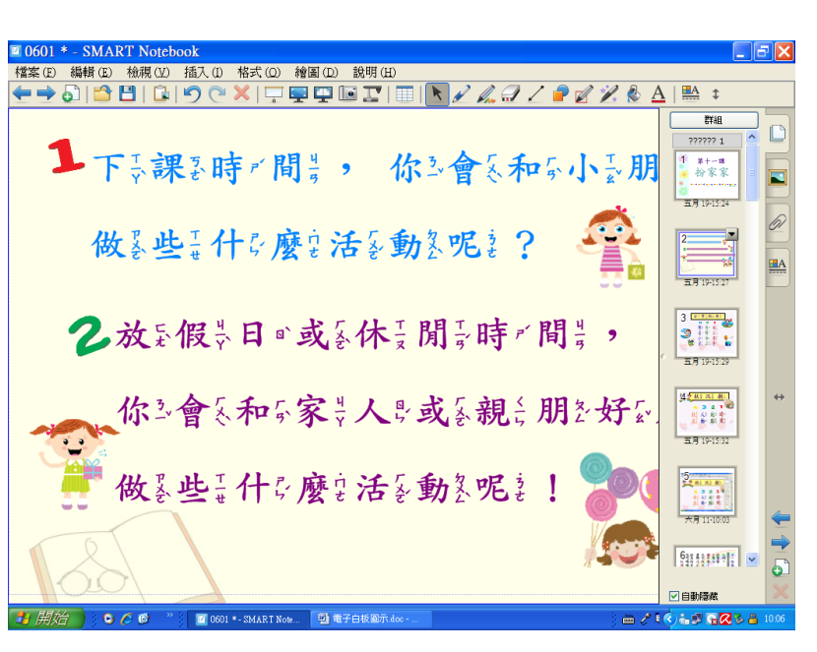  - 重點提示（電子白板檔案）  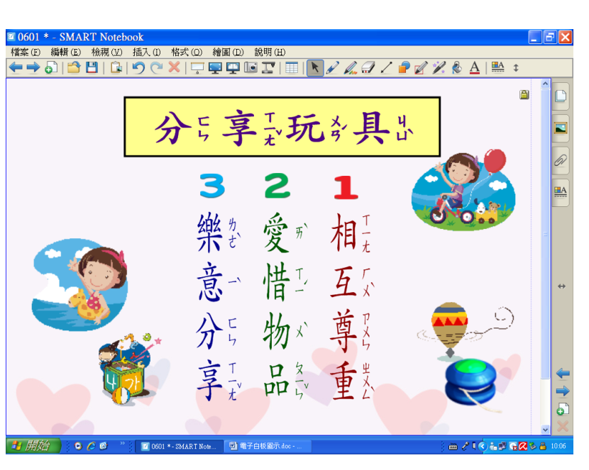  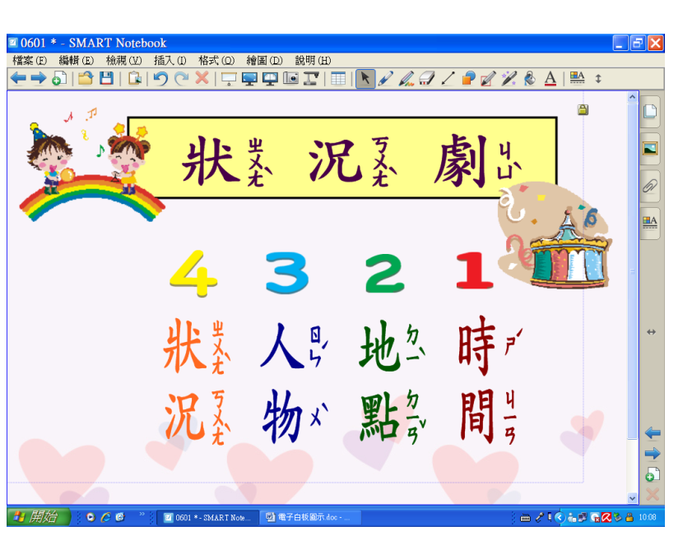 | 能踴躍發言並聆聽他人回答  能跟他人分享並進行小組合作  能小組合作共同演出狀況劇  能踴躍發言並聆聽他人回答

第二、三節（八十分鐘） | 「詞語王國」 | - 引起動機：  - 全班朗讀課文。  - 課文情境及大意。  - 大家在一起做什麼事？  - 他們在哪裡玩扮家家？  - 他們用哪些東西玩呢？  - 除了用泥沙和樹葉外，還可以用什麼東西玩扮家家？  - 為什麼大家玩得笑哈哈？  - 主人要如何招呼客人？  - 要怎樣做個好客人？  - 指導押韻的字及文體。  （押ㄚ韻；詩歌）  - 發展活動  - 老師使用電子白板進行語詞教學。  - 扮家家、客人、泥沙。  - 煮飯、炒菜、吃吃喝喝、笑哈哈  - 指導以下詞語的用法：  - 介詞「在」、「用」。  - 語尾助詞「啦」。  - 疊字詞「吃吃喝喝」、「笑哈哈」。  - 量詞「一大把」。  - 「的」和「得」用法。  - 綜合活動  - 利用電子白板進行詞語的評量。  【第2、3節 結束】 | - 課文討論（電子白板檔案）  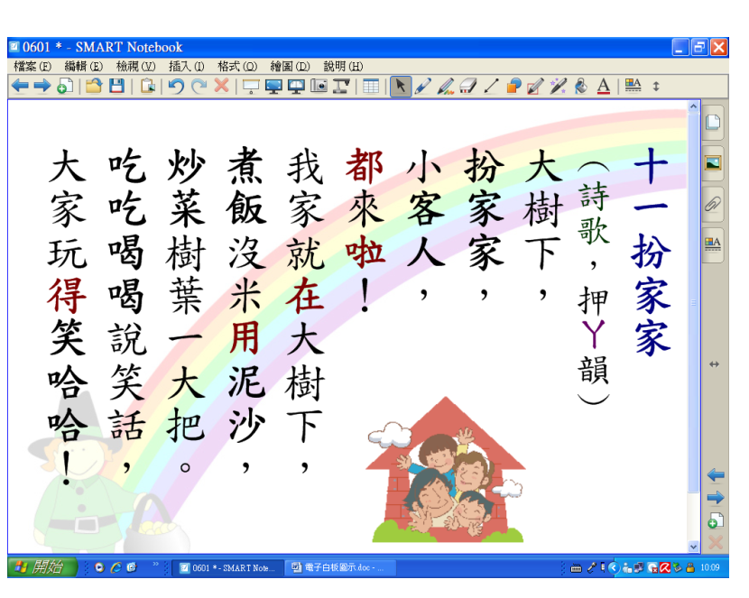  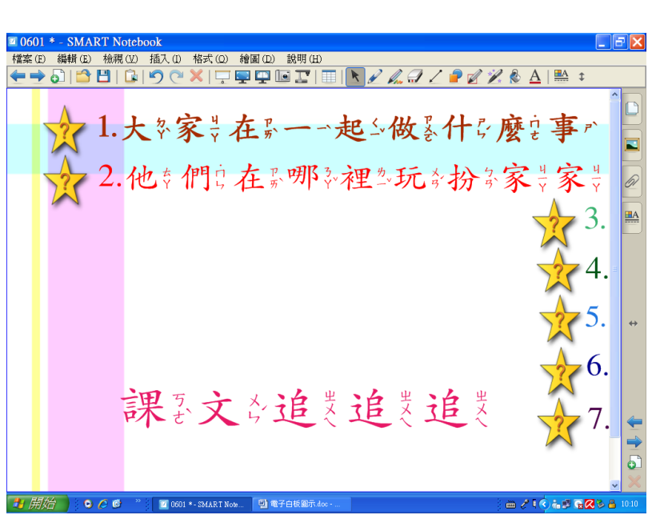  - 詞語解釋（電子白板檔案）  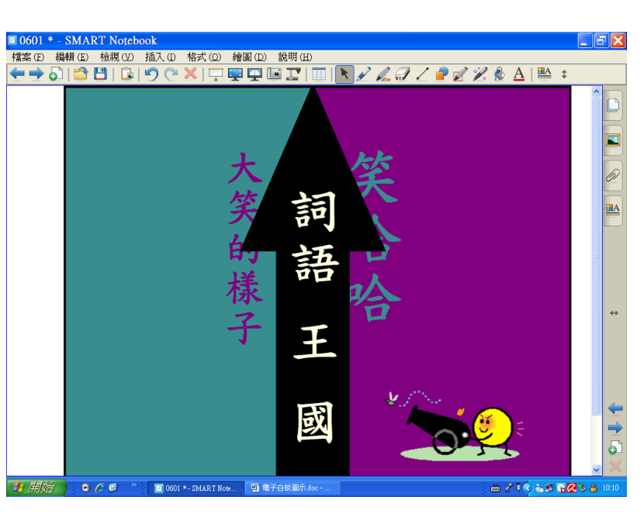  - 詞語用法（電子白板互動檔案）  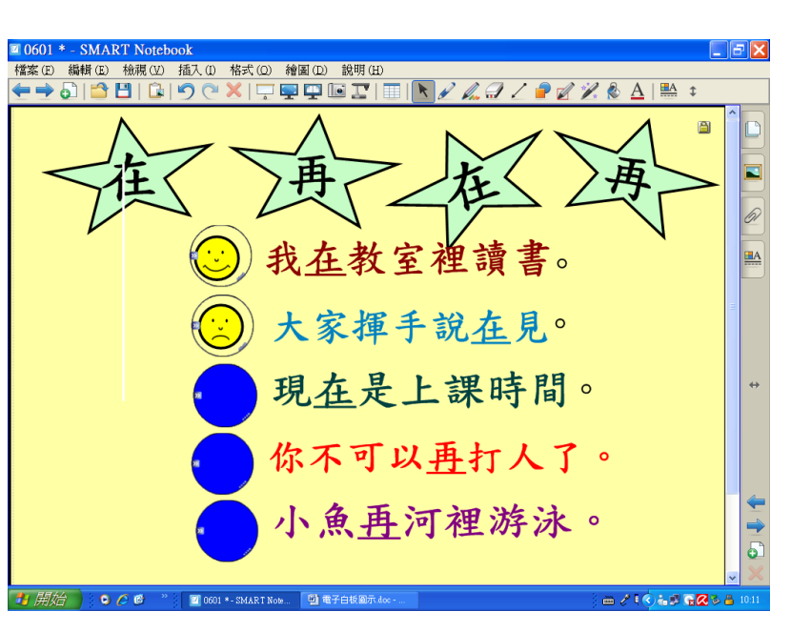  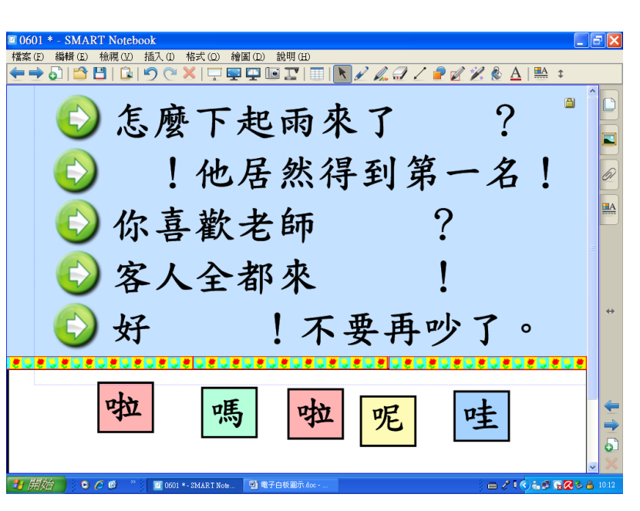  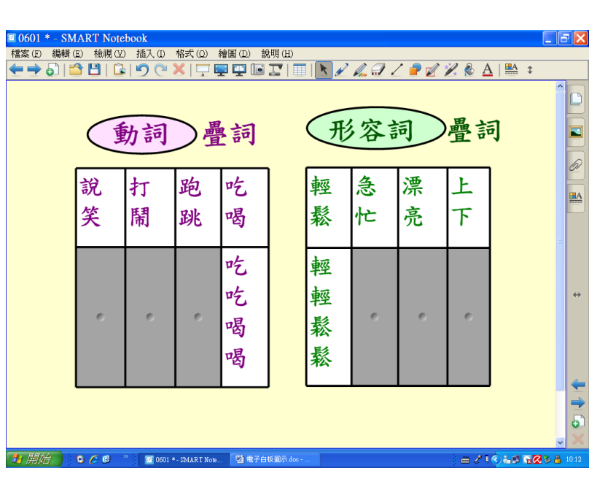 | 能了解課文情境並進行朗讀  能踴躍發言並聆聽他人回答  能了解詞語的意思及用法  能理解本課詞語的意思並加以運用  電子白板互動評量方式

第四、五節（八十分鐘） | 「識字」花仙子 | - 引起動機  - 連結網路上的資源，播放「文字演變史」，以本課的部首「手」、「宀」、「火」、「艸」、「口」為例。  - 引導學生針對本課的部首舉例，進行複習教過的生字。  - 發展活動  - 進行生字教學，包括識字、寫字、筆順、部首。（扮.客.煮.飯.米.用.泥.沙.炒.菜.吃.喝.哈）  - 進行生字造詞。  - 綜合活動  - 電子白板互動：進行「識字花仙子」，將部首放至正中間，第二圈為文字部件，第三圈花瓣再造一個詞語。  - 學習單：請學生回家完成「識字花仙子」學習單。  【第4、5節 結束】 | - 介紹字的由來（現龍教學網站）  http://www.dragonwise.hku.hk/dragon2/schools/archives/morph.php  - 部首舉例（電子白板檔案）  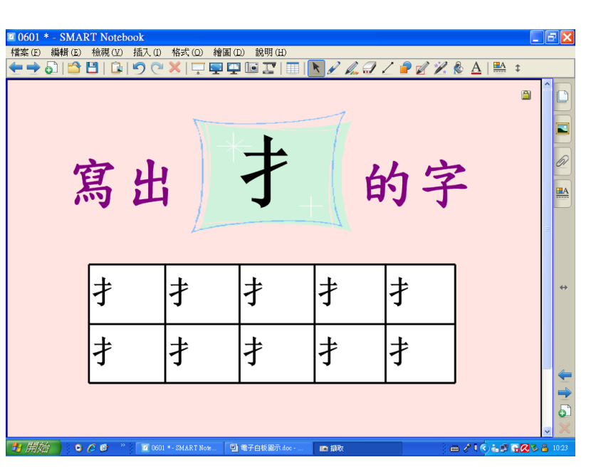  - 識字學習單（電子白板檔案）  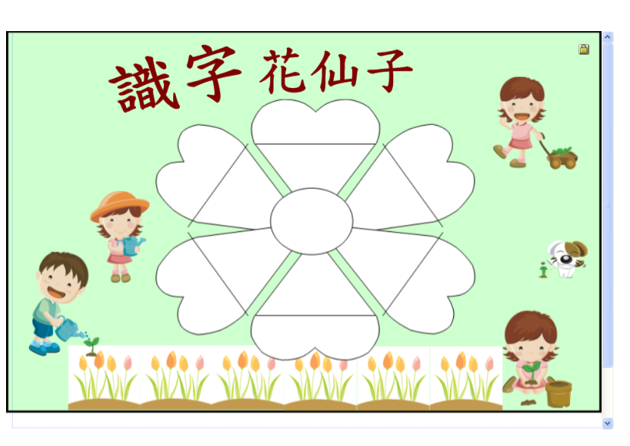 | 能藉由圖像對中國字的演變產生興趣  能專心聆聽  能踴躍發表  能做部首及造詞聯想  識字學習單（附件一）

第六、七節（八十分鐘） | 娃娃兵大進擊 | - 引起動機：  - 朗讀課文。  - 複習本課生字及生詞。  - 發展活動  - 照樣造句練習。  - （我）家就在（大樹下）。  - （煮飯）沒（米）用（泥沙）  - （吃吃喝喝）（說笑話）  - （大家）（玩）得（笑哈哈）  - 造句練習。  - …都…：  - 在：  - 統整練習（課本）  - 我會認字（ 「炒、沙」、「泥、呢」 ）  - 念一念（把、片、堆）  - 我會拼音和造句  - 我會分辨（ 「吃」、「喝」 ）  - 綜合活動  - 習作指導。  - 「瘋狂三明治」學習單：  - 講解準備食材的注意事項。  - 指導小組分工準備食材及器具。  【第6、7節 結束】 | - 照樣造句（電子白板檔案）  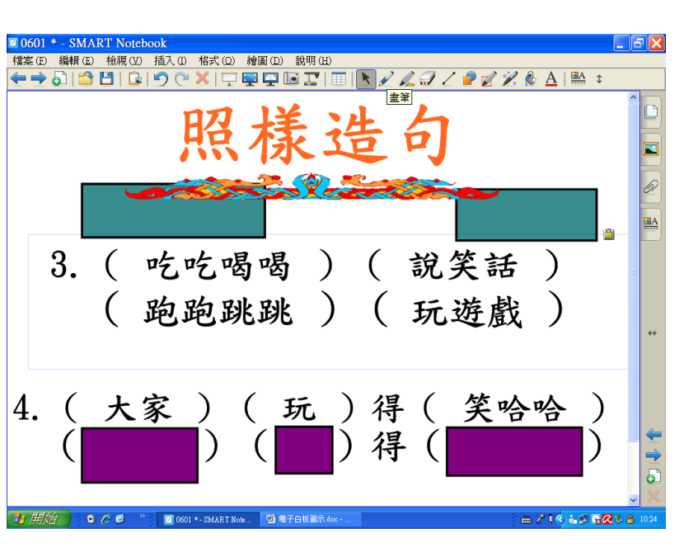  - 造句練習（電子白板檔案）  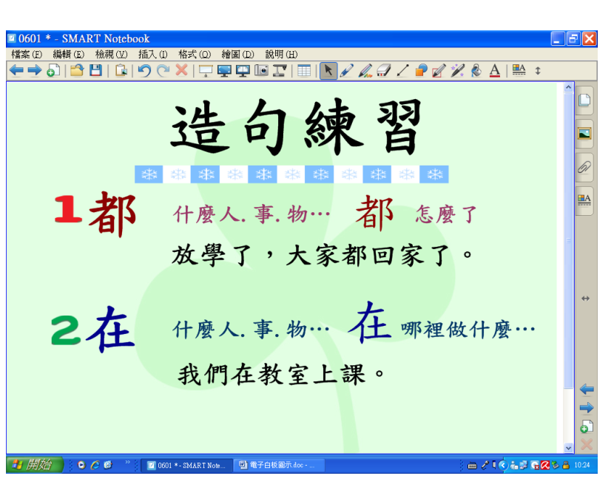  - 三明治學習單（電子白板檔 案）  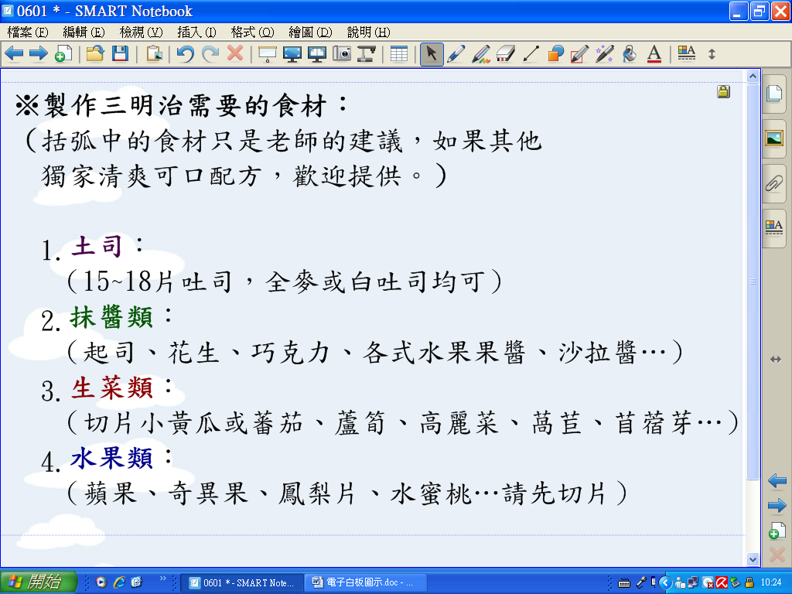  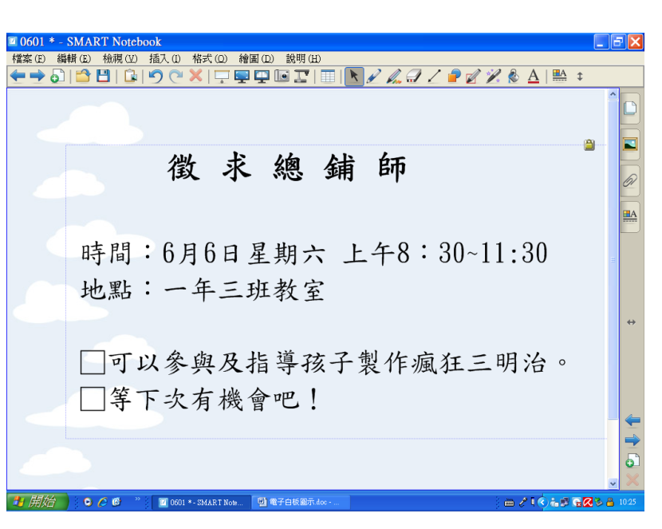 | 能踴躍發表  能專心聆聽  小組能分工合作  菜單學習單（附件二）

第八、九節（八十分鐘） | 瘋狂三明治 | - 引起動機：  - 「三明治」的由來故事。  - 請各組簡單介紹所帶來的食材。  - 指導學生注意清潔及小組分工合作。  - 發展活動  - 全組共同製作三明治。  - 口味自由搭配。  - 全組完成7~8份正方形三明治。  - 再將每一份正方形三明治切成4等分（像總匯三明治）。  - 將完成的三明治平分放入三個大盤子中，即完成。  - 品嚐全班所製作出來的三明治（其中一盤）。  - 綜合活動  - 心得分享。  - 收拾工作。  【第8、9節 結束】 | - 三明治由來（連結ppt檔案）  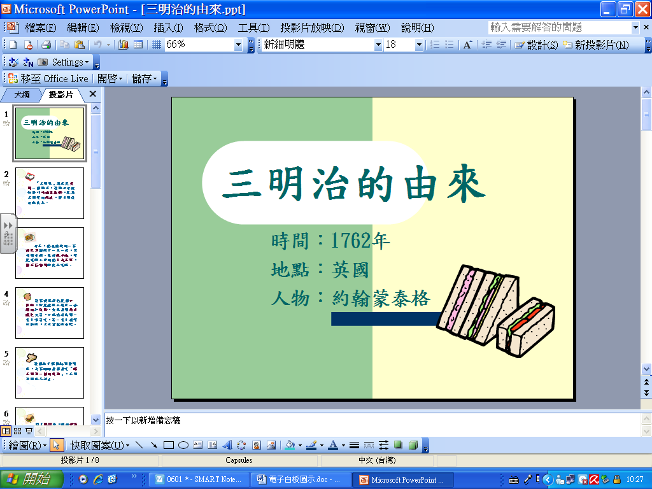  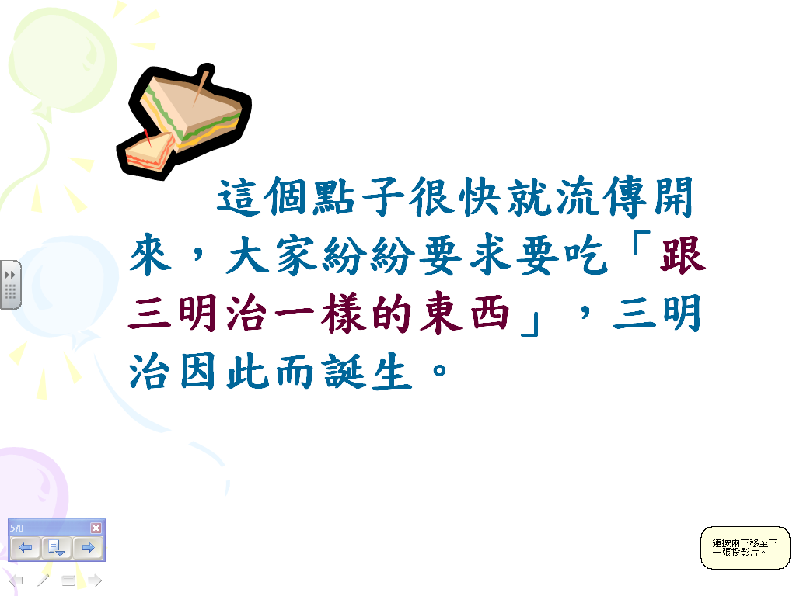  - 如何製作三明治（連結Youtub網站）  http://www.youtube.com/watch?v=ubY_Qly21Wo&feature=PlayList&p=4E062C1C79A6191D&playnext=1&playnext_from=PL&index=27  - 數位相機  - 數位攝影機 | 能專心聆聽  小組能分工合作  能夠欣賞他人作品並分享成果  三明治心得學習單（附件三）  能專心聆聽並分享  小組能相互合作
第十節（四十分鐘） | 童樂會 | - 引起動機：  - 師生共同討論  - 小主人該有的禮儀。  - 小客人該有的禮儀。  - 出發囉！  （一年三、四班進行主、客人互換）  - 發展活動  - 一年三班及一年四班進行小客人及小主人活動。  - 活動進行中，老師也能到各組指導。  - 收拾工作。  - 綜合活動  - 心得分享  【第10節 結束】 | - 數位相機  - 數位攝影機 | 能專心聆聽  能做到做客禮儀  能專心聆聽並分享  小客人小主人學習單（附件四、五）
預期成效 | - 教師的專業成長  - 能運用投影機、數位媒材、網際網路等資訊設備發展出簡易可行之資訊融入 教學模式。  - 能增進資訊融入教學的專業能力成長，以及設計、使用相關科技媒材的能力。  - 能創新更多資訊融入學科的教案，並整合校內曾開發教案的老師之作品，資源共享。  - 學生的學習成效  - 對於語文課程聽說讀寫學習內容有更深、更廣的認識與學習。  - 平時閱讀文章時，有能力對字、詞、句及段落具初步的歸納能力。  - 由發表活動，訓練並培養學生表達、欣賞與評鑑的能力。  - 激發學生的主動思考及創造能力，提升教學成效、學習成效及興趣。  - 透過多媒體運用及多元化評量，可達到適性化、個別化、活潑化的教育理想。  - 引發學生能運用資訊設備、媒材和資源，來增加自己的學習動機及成效。  - 藉由活動讓學生增加生活經驗、人際互動能力。
教學省思與心得 | 一直以來，「扮家家」的遊戲，總是能讓童心未泯的孩子一玩再玩；讓有著赤子心的大人們記憶猶存。藉由「童遊記」的活動，我看到了孩子最純真的笑容、最自然的表現，我想這次的活動一定會為他們留下深刻而美麗的回憶。  「玩具總動員」、「瘋狂三明治」、「童樂會」…等單元，擴大了孩子的學習視野。無論小組分工合作、生活自理能力、創造力、人際關係互動…，均培養了孩子具備帶著走的能力。從分享玩具、準備三明治食材、進行小主人及小客人互動，看到孩子在事前的期待、過程中的認真學習及完成任務的喜悅，既感動又欣慰，原來孩子是這麼需要從遊戲活動中得到學習樂趣及興趣啊！  一直埋頭於既定的課程及進度，汗顏不能結合家長資源辦些有趣的活動，一方面是因時間有限，另一方面則認為太麻煩了。但經由這次的活動，我看到了許多認真、用心的家長，他們大方付出並充分配合，讓我覺得親師生藉由活動進行互動好像一點也不難，甚至是一股很大的助力呢！  「詞語王國」、「識字花仙子」單元中，我們設計了許多電子白板互動教材。雖然時間緊迫，但這次的內容增加了不少新的設計技巧，有一些些的成就感。希望自己能在運用資訊融入教學的部分，無論是軟硬體的運用、網路資源的連結及擷取、使用剪輯技巧來呈現孩子作品…的部分，能再更加精進有效率。  進行電子白板教學，最重要的就是能師生互動，這次我們也利用評量加強了許多互動的學習，讓孩子更加專注、願意分享、表達並且上台，達到學習成效。我們評量的題型都是課程中的重點、容易混淆的及需要加強練習的部分；我們補充的教材都是透過網路尋求適合的資源，目的都是希望孩子在活潑有趣的情境下做有效的學習。所以在教材的設計部份，我們比以前進步了，但相信仍有很大的精進空間呢！唯有靠自己多摸索、嘗試或和其他老師多多交流吧！  雖然辛苦雖然很累，但相信一次次的經驗，也是一次次的學習，看到孩子能快樂學習、健康成長，應該是老師們最大的安慰。期許自己，投入一顆熱忱的心、善待孩子、完成教育的神聖使命！！
家長回饋 | 玉慧媽媽：孩子雖小，但該注意的禮儀不可少。尤其自治的三明治，一點也  不輸給外面的早餐，既營養又能表達主人待客的誠意，真是不錯  的點子。讚！  宸逸媽媽：小朋友很厲害，看過影片就知道如何製作三明治，而且不挑時、  很高興地把自己做的三明治吃光光。  玉慈媽媽：老師很用心的安排，讓玉慈願意嘗試吃「蔬菜三明治」，而且直說太好吃、太美味了！（媽媽就說嗎！蔬菜很好吃的啊！你現在知道了吧！）  蓮芝媽媽：透過團體創作的過程，孩子們都非常有默契及合作的精神，這是  值得肯定的。  惠喬媽媽：惠喬做得很用心，也非常棒。星期天早上做給大家當早餐，口味  真是美極了，有小廚師的模樣。  靖豪姑姑：這次參與班上的活動，發現小朋友都很期待，他們都會主動幫忙，  做出可口的三明治。藉由和一年四班的互動，可以增進彼此的人  際關係，每位小朋友都太棒了。尤其是「王鐙毅」很捧場，現場  吃了5塊，還打包回家。  俞蓁媽媽：客人剛到訪時，小主人顯的比較害羞。但相信有了這次的經驗後，  下回一定能當個更稱職的小主人。  郁鵑媽媽：郁鵑回家後很開心的說他認識了一年四班的3位新朋友，還一起  聊天，聊得很開心。嗯！孩子果然很厲害！厲害！  雁榕媽媽：雁榕小主人，真希望能當你的小客人，一定會很幸福。
學生回饋 | 品杉：我最喜歡第五組的最High三明治，因為有海苔、水蜜桃…。  佩綺：我最喜歡第二組的超級彩色三明治，因為很好吃又漂亮。  菽芸：我最喜歡第四組的超級三明治，因為有芒果、起司和火腿。  驛閔：製作三明治時，我想要感謝老師，因為老師為我們辦了這個活動。  傳智：製作三明治時，我想要感謝爸爸，因為他幫我準備食材。  郁鵑：製作三明治時，我想要感謝老師和媽媽，因為舉辦同樂會很辛苦，媽  媽還辛苦的跑來幫忙。  宸逸：製作三明治時，我想要感謝媽媽和老師，因為他們幫我們拍照和教我  們怎麼做三明治。  學謙：製作三明治時，我想要感謝老師，因為他幫我提供媽媽。（老師補充  說明一下：學謙的意思是說要感謝老師安排了許多媽媽來教導及支援  全班製作三明治）  士豪：今天，老師舉辦了好玩的「童樂會」…，…經過這次的活動，當個有  禮貌的小主人，一點也難不倒我。  玉慧：今天，老師舉辦了快樂的「童樂會」…，…經過這次的活動，當個認  真的小主人，一點也難不倒我。  彥樺：今天，老師舉辦了有趣的「童樂會」…，…經過這次的活動，當個有信心的小主人，一點也難不倒我。  品杉：今天，老師舉辦了歡樂的「童樂會」…，…由於一年四班的熱情招待，  讓大家有高興的一天。  怡蓁：今天，老師舉辦了好玩的「童樂會」…，…由於一年四班的熱情招待，  讓大家有開心的一天。

活動照片
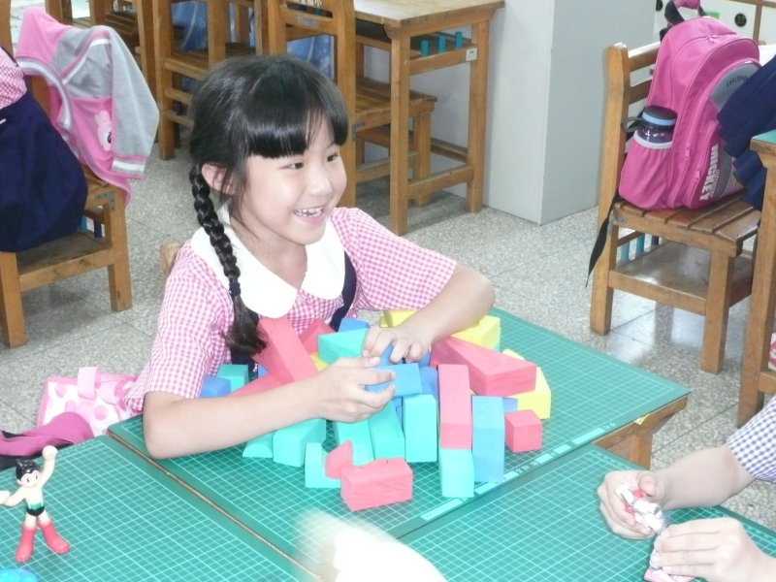 | 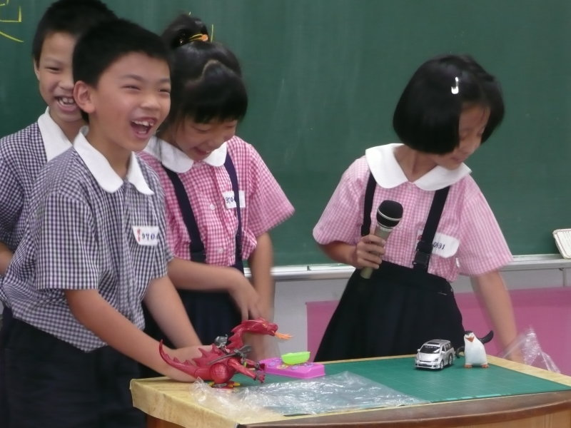 | 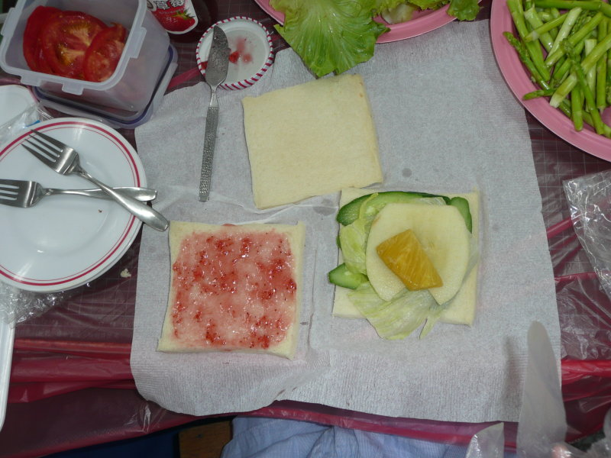
玩具總動員 | 各組上台發表 | 三明治的食材
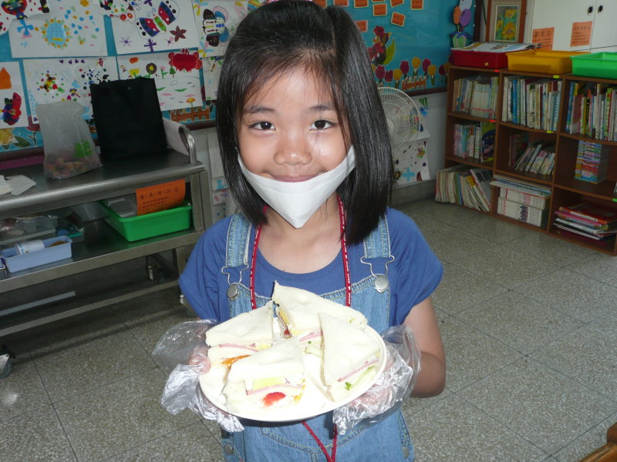 | 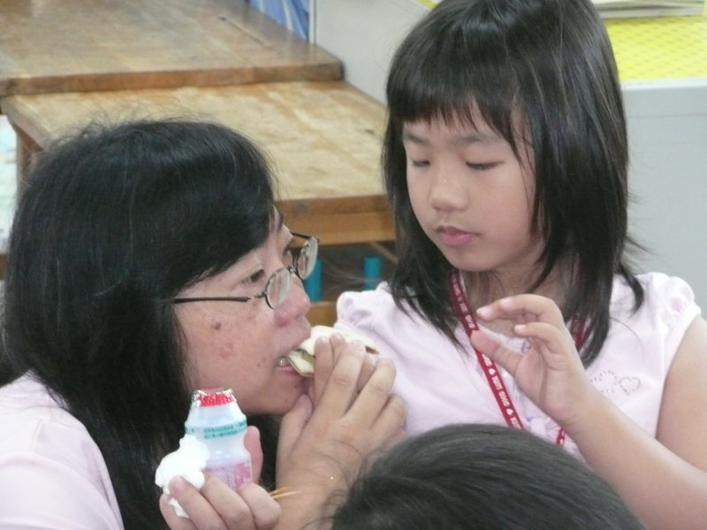 | 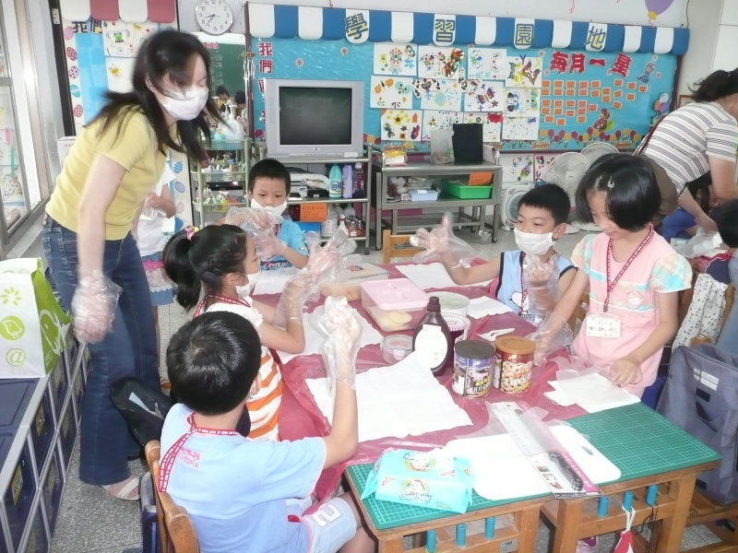
完成三明治 | 分享三明治 | 製作三明治
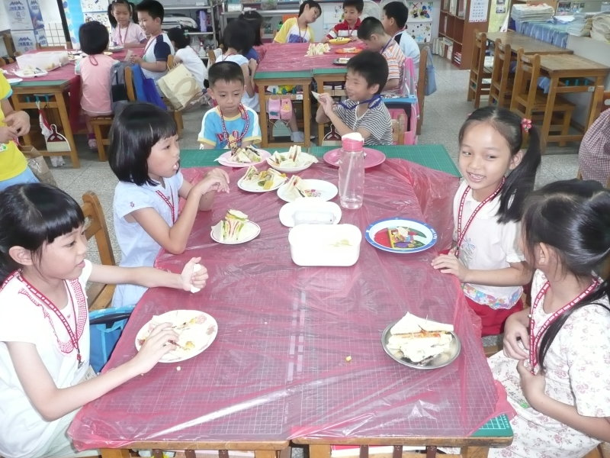 | 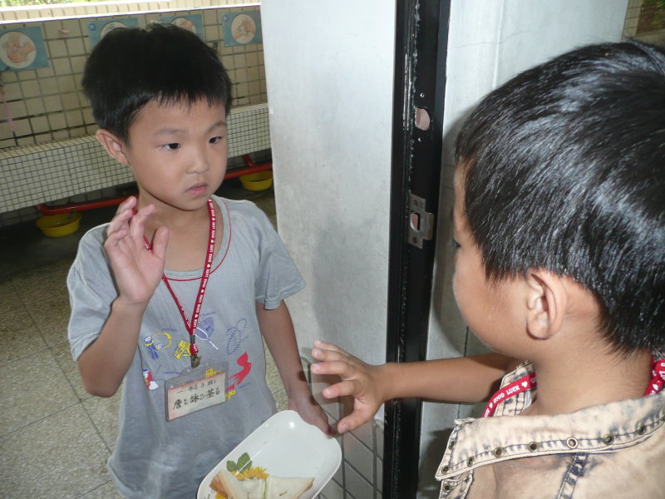 | 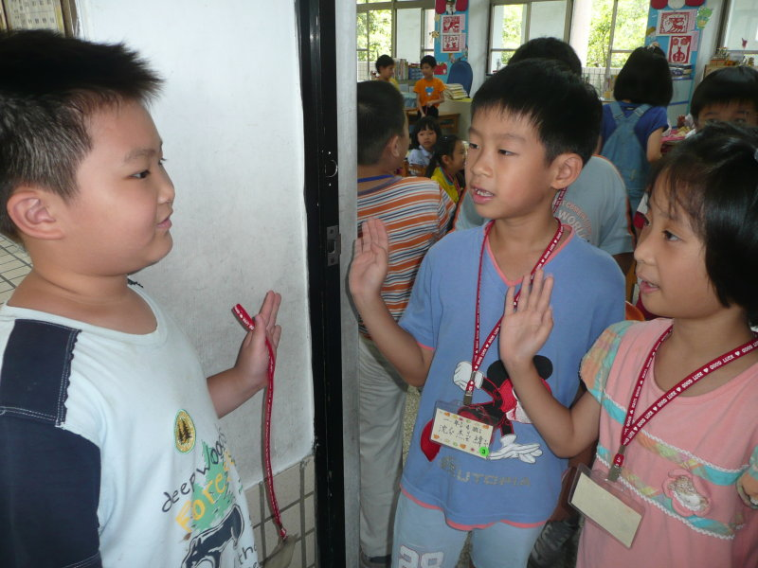
小客人與小主人分享 | 彼此互道再見 | 彼此互道再見

